เด็กพิเศษกับความพิเศษในงานศิลปะ
อริสรา รักษาผล
ภาควิชาทัศนศิลป์และการออกแบบ คณะศิลปกรรมศาสตร์ มหาวิทยาลัยบูรพา
Email: arisara.ruksaphon@gmail.com
บทคัดย่อ
งานวิจัยนี้เป็นการสรุปผลการศึกษาเกี่ยวกับการแสดงออกในจินตนาการของกลุ่มเด็กออทิสติก โดยนำเอาผลงานภาพวาดของเด็กออทิสติกแต่ละประเภท จำแนก แยกแยะ ให้เห็นถึงความแตกต่างทางความคิด อารมณ์ของกลุ่มเด็กออทิสติก ผสมผสานระหว่างจินตนาการของเด็กออทิสติก ซึ่งผู้วิจัยได้ศึกษาเรื่องราว การแสดงออก ความคิด จินตนาการอันบริสุทธ์ของเด็กออทิสติก โดยมุ่งเน้น ศึกษาเรื่องราวความสนใจของเด็กออทิสติก ในช่วงระยะอายุระหว่าง 3-10 ปี เพื่อค้นหาและแสดงให้เห็นถึงสภาวะจิตใต้สำนึก ความต้องการต่างๆที่เด็กไม่สามารถแสดงออกมาได้โดยตรง ให้บุคคลรอบข้างหันมาสนใจถึงพัฒนาการด้านความคิดของเด็กออทิสติก เห็นคุณค่าและความสามารถของเด็ก รวมทั้งการแสดงออกในมุมมอง ความคิด จินตนาการที่หลายคนยังไม่สัมผัสและกระตุ้นให้พ่อแม่หรือผู้ดูแลใกล้ชิดได้ตระหนักถึงพัฒนาการโดยใช้ศิลปะเป็นเครื่องมือในการสื่อสาร เพราะศิลปะเป็นภาษาภาพ ภาษาแห่งอารมณ์ ความรู้สึกความคิด เป็นสื่อสากลที่สามารถเข้าใจได้ทั้งสภาวะภายในได้
กระบวนการวิจัยครั้งนี้มีขั้นตอนเริ่มจากการศึกษาค้นคว้า เปรียบเทียบ แยกแยะระหว่างเด็กออทิสติกกับเด็กปกติ และนำผลงานศึกษามาจำแนกโดยเปรียบเทียบจากระยะการวาดระหว่างเด็กออทิสติกกับเด็กปกติ แล้วนำผลงานของเด็กออทิสติกมาแยกประเภทความรุนแรง ก่อนจะทำการลงพื้นที่ศึกษาและสังเกต ท่าทาง การแสดงออก รวมทั้งการสื่อสารระหว่างเด็กออทิสติกกับบุคคลรอบข้าง โดยเริ่มสร้างกิจกรรมทางศิลปะ มีเกณฑ์การใช้สีแต่ละสีแตกต่างกันออกไป แล้วนำมาสร้างเป็นชิ้นงาน โดยใช้เรื่องราวในผลงานสร้างสรรค์ของเด็กผสมผสานกับการรับฟังเรื่องราวต่างๆ จนนำไปสู่การศึกษาวิจัย ความคิด จินตนาการ อารมณ์ ความรู้สึกของเด็กออทิสติก ที่สามารถกระตุ้นให้บุคคลปกติเข้าใจ ตระหนักถึงสิ่งที่ถ่ายทอดออกมาได้ง่ายขึ้น
คำสำคัญ : เด็กพิเศษ, เด็กออทิสติก, สภาวะจิตใจ, จินตนาการ, ความแตกต่าง

Special perspective for children with special need art
Arisara Ruksaphon
Faculty of Fine and Applied Art Burapha University
Email: arisara.ruksaphon@gmail.com
Abstract
The objective of this research is to study the imaginations of children with autism, focusing on storytelling interest in autistic children about 3-10 years old to discover and express the inner state of mind. And the needs that children may not be able to express, ask people to pay attention to the cognitive development of children with autism. The study of expressions of thoughts, emotions and imagination of special children. By analysis of painting workshop each type of autistic child to differentiate the thinking and emotions of autistic children, this group was created by a combination of the imagination of children with autism. Communication is useful imaginations of children with autism. Recognize the values ​​and talents of the child are express them in the perspectives, ideas and imaginations. That many people couldn't found. This includes encouraging parents or care givers to recognize developmental stimuli using art as a communication tool. As art is a visual language, a language of emotions, feelings, thoughts, it is a universal medium that can be understood in an internal state in another way.
The research process started with the study. Compare and distinguish between autistic and normal children and specific types of autistic children. To observe and study gestures, intelligence and communication between autistic children and their parents. And started creating artistic activities with different rules and regulations for the use of colors. To observe the behavior of the child about the need for color and to ask the reasons for the need. Before being made into pieces using children's creative stories Combined with the concept of the researcher Until it is a work piece that has a tangible shape because it is accessible and understandable the easiest thing to convey to encourage people to be interested in the stories of children with autism. And study the thinking, imagination, emotions and feelings of children with autism.
Keyword: Special child, Autistic, State of mind, Imagination, Difference

บทนำ
ปัจจุบันมีจำนวนผู้ป่วยออทิสติกในประเทศเพิ่มขึ้น และอยู่ในสังคมทุกวันนี้โดยมีผู้ป่วยออทิสติก อัตราส่วน 1 คน ต่อประชากร 59 คน เมื่อเปรียบเทียบกับหลายปีก่อน (กรมสุขภาพจิต 2562) ออทิสติกเป็นโรคที่เกิดขึ้นในเด็กที่มีความผิดปกติเกี่ยวกับการสื่อสาร ทำให้การสื่อสารและการเข้าสังคมได้ไม่ดี ไม่สามารถเข้าใจผู้อื่นจึงทำให้เด็กอยู่แต่ในโลกของตัวเอง (ดร.ขวัญ หารทรงกิจพงษ์ 2553) ผู้ป่วยโรคออทิสติกยังไม่ถูกยอมรับในสังคม แล้วยังมีแนวคิดว่าผู้ป่วยออทิสติก ไม่สามารถนึกคิด มีความฝัน หรือจินตนาการ เนื่องจากความบกพร่องทางสมอง ไม่สามารถรับรู้และจัดการกับสถานการณ์ต่างๆได้ จึงเป็นปัญหาของสังคม ที่บ่งบอกถึงบุคลิก ลักษณะ และพฤติกรรมที่ไม่เหมาะสมของเด็กออทิสติก ซึ่งส่งผลให้คนรอบตัวรู้สึกกลัวการล้อเลียน และไม่ยอมรับจากบุคคลในสังคม จนมีผลกระทบต่อผู้ดูแลหลักและผู้ใกล้ชิดกับเด็กออทิสติก (จิราภา ศรีรัตน์ 2561) ในปัจจุบันมีผลงานวิจัยหลายชิ้นงานที่สามารถแก้ปัญหาพฤติกรรมที่ไม่เหมาะสมของเด็กออทิสติกได้
ดังนั้นการเรียนรู้รวมทั้งพฤติกรรมของเด็กออทิสติกเป็นสิ่งที่สามารถฝึกฝนได้จริง และสามารถใช้ในหลักสูตรการเรียนการสอนของหน่วยงานหรือผู้ดูแลกลุ่มเด็กออทิสติกอย่างกว้างขวาง จึงทำให้ผู้วิจัยรับรู้ได้ถึงจินตนาการ ความคิด ที่น่าสนใจของเด็กออทิสติก และนำไปสู่ความต้องการเผยแพร่ผลงานสร้างสรรค์ ให้ผู้คนได้เห็นสิ่งที่สวยงามและบริสุทธิ์ของเด็กออทิสติก มากกว่าการมองว่าปัญหาของสังคม สิ่งที่ผู้วิจัยต้องการแสดงออก เพื่อเห็นถึงความรู้สึกของเส้น สี พื้นผิวของผลงานที่ผู้วิจัยได้ทำการทดลองกับเด็กออทิสติก ทำให้สามารถมองเห็นถึงความคิด จินตนาการ ของเด็กกลุ่มนี้ ผ่านผลงานสร้างสรรค์ ในรูปแบบของงานจิตรกรรมและสื่อผสม

วัตถุประสงค์ของการวิจัย
- เพื่อสร้างสรรค์ผลงานที่แสดงให้เห็นถึงมุมมองความคิดเนื้อเรื่องของเด็กออทิสติก ในมุมมองของตัวเองและเปรียบเทียบถึงจินตนาการอันบริสุทธิ์ของเด็กออทิสติก
- เพื่อศึกษาและสร้างสรรค์ผลงานจิตกรรมสื่อผสม (mix media) และงานจิตรกรรม
- เพื่อเผยแพร่ผลงานศิลปะต่อสาธารณชน ให้เห็นถึงจินตนาการที่ไร้ซึ่งสิ่งปรุงแต่งของเด็กออทิสติก

ระเบียบวิธีวิจัย
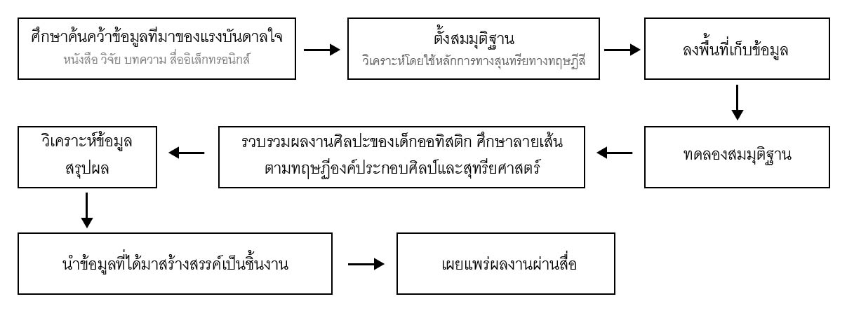
ภาพที่ 1 ผังวิธีการดำเนินการ

วิเคราะห์การสร้างสรรค์ผลงานวิจัย
ผู้วิจัยใช้เครื่องมือการทดลองการเปรียบเทียบที่ตอบสนองต่อเด็กออทิสติกของโรงเรียน สังเกตการพัฒนาศักยภาพด้านการคิด การแก้ปัญหาพื้นฐานให้กับเด็กกลุ่มนี้ ตามแบบเครื่องมือที่ผู้วิจัยได้สร้างขึ้น เด็กได้เรียนรู้และสนุกไปกับการทำแบบทดสอบชิ้นนี้ด้วยการแบ่งประเภทโทนสีให้เด็กแต่ละกลุ่มและสังเกตพฤติกรรมว่ามีพฤติกรรมอย่างไรกับโทนสีที่ได้คัดกรองให้ในช่วงแรก
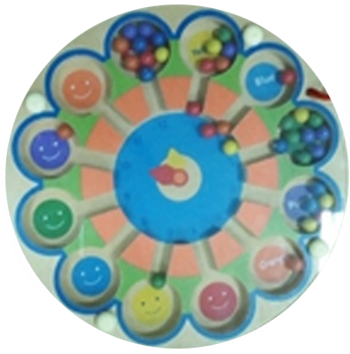 | 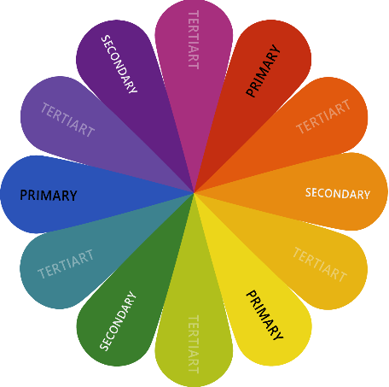
ภาพที่ 2 ตัวอย่างเครื่องมือส่งเสริมพัฒนาการ | ภาพที่ 3 วงจรสี 3 ขั้น
ผู้วิจัยได้แยกโทนสีตามขั้นของสี โดยไม่มีการบังคับหากเด็กต้องการใช้สีอื่นๆนอกเหนือจากที่ผู้วิจัยได้แบ่งให้ เพียงแต่ต้องชี้แจงถึงความต้องการนั้นๆ เพื่อให้ผู้วิจัยได้รับทราบและหยิบสีอื่นที่นอกเหนือขอบเขตที่ตั้งไว้ให้
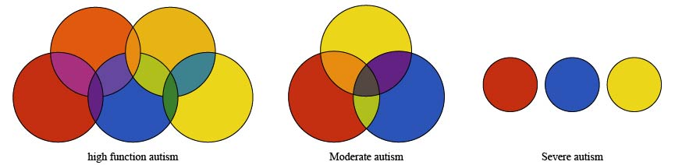
ภาพที่ 4 การเลือกใช้วงจรสีในเด็กแต่ละกลุ่ม
การวิเคราะห์รูปร่างรูปทรงของเด็กแต่ละกลุ่ม ให้เห็นถึงเรื่องราว ความรู้สึก ในงานศิลปะผ่านทฤษฎีทัศนศิลป์และทัศนธาตุได้ โดยใช้หลักการเดียวกับการวิจารณ์ศิลปะ หรือ สุนทรียศาสตร์ทางด้างศิลปะ
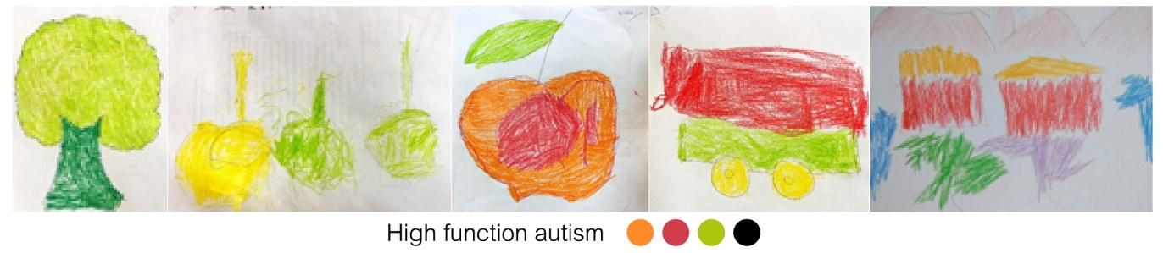
ภาพที่ 5 ตัวอย่างผลงานวาดภาพเด็กออทิสติกประเภท High function
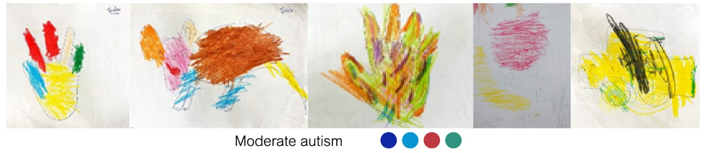
ภาพที่ 6 ตัวอย่างผลงานวาดภาพเด็กออทิสติกประเภท Moderate autism
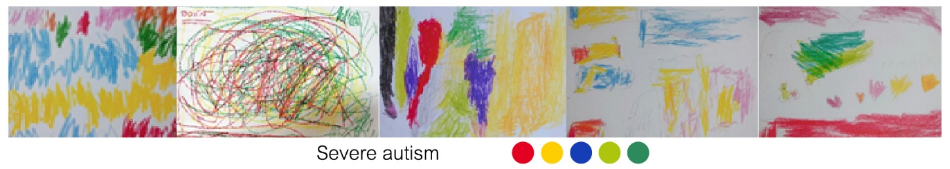
ภาพที่ 7 ตัวอย่างผลงานวาดภาพเด็กออทิสติกประเภท Severe autism
จากผลงานของเด็กออทิสติกจะเห็นได้ว่าเด็กออทิสติกประเภท High function จะมีความต้องใช้สีที่น้อยแม้ว่าตัวเลือกในการใช้สีจะมากที่สุด แต่เด็กออทิสติกประเภท Severe autism กลับมีความต้องการในการใช้สีที่มากที่สุดแม้ว่าจะมีตัวเลือกน้อยที่สุด รูปแบบในการวาดภาพจะเห็นได้ว่าเด็กประเภท High function จะมีการวาดภาพที่เป็นรูปทรงชัดเจนเห็นแล้วรับรู้ได้ว่าคือวัตถุใดไม่มีความซับซ้อน ซึ่งเด็กออทิสติกกลุ่ม Severe autism จะมีการแสดงออกทางอารมณ์มากกว่า การใช้สีมีความหลากหลายกว่า และมีลายเส้นมากกว่ารูปทรง
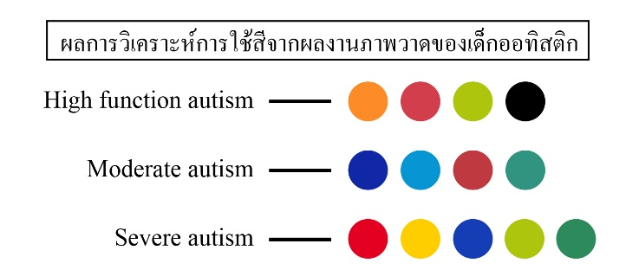
ภาพที่ 8 ตัวอย่างผลงานวาดภาพเด็กออทิสติก
วิธีการสร้างสรรค์ผลงาน
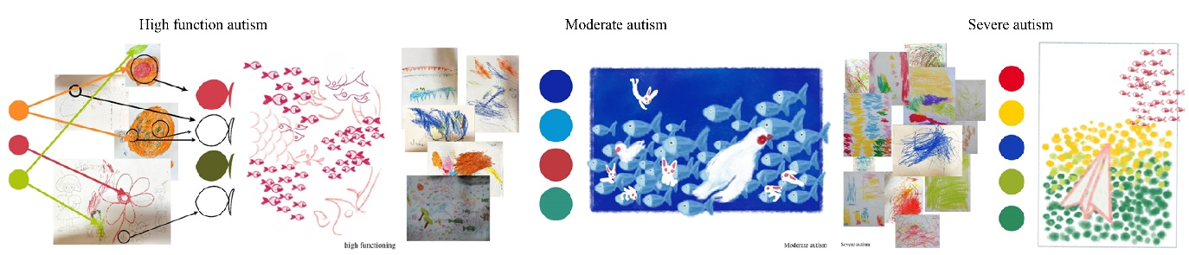
ภาพที่ 9 ผลงานภาพร่างโดยใช้รูปแบบการเล่าเรื่องราวจากผลงานเด็กออทิสติก
ผลงานสร้างสรรค์หลังจากเริ่มร่างภาพผลงานเรียบร้อย เป็นภาพร่างที่ได้รับแรงบันดาลใจจากผลงานเด็กออทิสติก โดยใช้รูปแบบของสัญญะเป็นตัวดำเนินเรื่องราวแทนตัวเด็กและแทนตัวผู้วิจัย
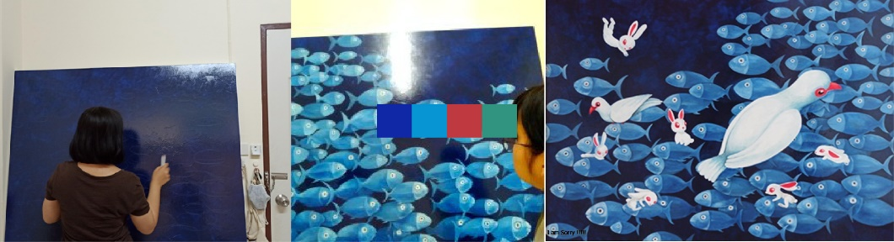
ภาพที่ 10 ผลงานชิ้นที่ 1 แรงบันดาลใจจากเรื่องรางของเด็กประเภท Moderate autism
ผลงานชิ้นที่ 1 เริ่มจากการใช้วัสดุสีเคลือบที่มีความเงา มันวาว โดยไม่ต้องใช้แรกเกอร์ หรือสารเคลือบ เพื่อให้วัสดุของผลงานสะท้อนพื้นผิวให้สอดคล้องกับสัญญะ เช่น ปลา น้ำ เป็นหลัก
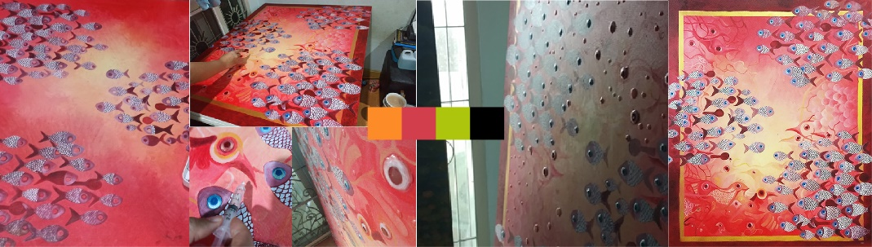
ภาพที่ 11 ผลงานชิ้นที่ 2 แรงบันดาลใจจากเรื่องรางของเด็กประเภท High function
ผลงานชิ้นที่ 2 ใช้เทคนิคสีน้ำมันบนผ้าใบ ผสมผสานกับเรซิ่นเพื่อสร้างพื้นผิวที่มีความนูน มีมิติมากยิ่งขึ้น ใช้สีแดงเพื่อแสดงออกถึงพลังที่ไม่มีวันหมดของเด็กกลุ่มนี้ จัดองค์ประกอบแบบฟันปลาเน้นน้ำหนักไปที่ส่วนล่าง เพื่อสร้างจุดสนใจจากล่างขึ้นไปข้างบน
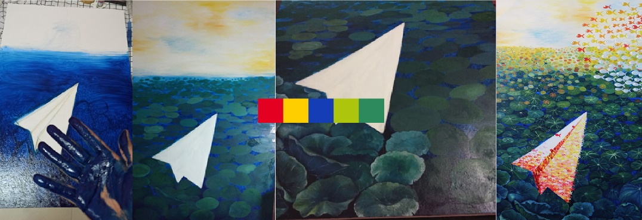
ภาพที่ 12 ผลงานชิ้นที่ 3 แรงบันดาลใจจากเรื่องรางของเด็กประเภท Severe autism
ผลงานชิ้นที่ 3 ใช้เทคนิคสีน้ำมันบนผ้าใบและเรซิ่น เพื่อสร้างมิติและระยะให้กับผลงาน ผลงานชิ้นนี้เป็นผลงานที่ใช้สีมากที่สุด แสดงให้เห็นถึงความคิดที่หลากหลายและการแสดงออกทางความรู้สึกของเด็กกลุ่มนี้ซึ่งเป็นกลุ่มที่มีความเป็นตัวของตัวเองสูง มีการแสดงออกทางอารมณ์ชัดเจน อ่อนไหว และมีพลังที่ไม่หยุดนิ่งของเด็กๆ

ผลการวิจัย
จากผลงานเด็กออทิสติกที่ได้ทดสอบโดยเครื่องมือที่ผู้วิจัยได้สร้างขึ้นแล้ว สามารถวิเคราะห์ผลงานสู่การสร้างสรรค์พบว่าเด็กในแต่ละกลุ่มจะมีการพัฒนาและสร้างสรรค์ผลงานศิลปะที่พัฒนาขึ้นเป็นลำดับจากเป็นรูปธรรมสู่นามธรรม เช่นการใช้สีจะมีความแตกต่างสวนทางกับขอบเขตของการใช้สีของแต่ละประเภทอย่างชัดเจน จากการวิจัยพบว่าเด็กทุกกลุ่มสามารถเล่าเรื่องราวของสิ่งที่กำลังสร้างสรรค์ได้ โดยมีผู้ดูแลให้ความช่วยเหลือย่างใกล้ชิดจะสามารถรับรู้ถึงจินตนาการผ่านการสนทนากับเด็กๆได้ นอกจากนี้การลงพื้นที่ศึกษาเพื่อทำการวิจัยและเก็บข้อมูลจากสภาพจริงทำให้ทราบว่าเด็กออทิสติกนั้นสามารถสร้างจินตนาการได้ แม้จะมีความบกพร่องด้านการประติดประต่อเรื่องราวหรือการตอบสนองทางอารมณ์ หากจินตนาการนั้นเป็นสมมติฐานด้านสมรรถนะ จะเห็นได้ว่าเด็กออทิสติกนั้นจะด้อยความสามารถในการถ่ายทอดจินตนาการ แต่หากเป็นสมมติฐานด้านแรงจูงใจ (motivational Hypothesis) จะมีการพัฒนามากขึ้นหากมีแรงเสริม แรงจูงใจ (นพ.ทวีศักดิ์ สิริรัตน์ 2017) การแสดงออกทางจินตนาการเป็นสิ่งที่คนใกล้ชิดสามารถฝึกฝนได้ ทั้งการเล่น การฝึกการตอบสนอง เล่นสัมผัส จัดเรียง จำลอง หรือเล่นสมมติ เพื่อฝึกพัฒนาการได้เช่นกัน เพราะจินตนาการ เป็นความสามารถในการการ สร้างภาพในสมอง ซึ่งภาพเหล่านี้ไม่ได้รับรู้ผ่านการมองเห็น การได้ยิน หรือผ่านวิธีการรับรู้อื่นๆ(ศรุตานนท์ ไรแสง 2559)

สรุปและอภิปรายผล
จากการวิจัยจินตนาการของเด็กออทิสติกแต่ละกลุ่มที่สร้างสรรค์ออกมาเป็นผลงาน จะเห็นได้ว่าเป็นการเล่าเรื่องราวของเด็กออทิสติกที่ผู้วิจัยได้ทำการลงพื้นที่ศึกษาจะมีการแสดงออกถึงสิ่งที่เป็นธรรมชาติรอบตัวเช่น มือ นก ปลา ต้นไม้ ผลไม้ กระต่าย เป็นต้น เป็นการแสดงให้เห็นถึงอารมณ์ของเด็กที่มีต่อธรรมชาติ การใช้สีโทนร้อนในเด็กกลุ่ม High Function ให้ความรู้สึกมีพลัง สดใส กระตือรือร้น ไม่หยุดนิ่ง และ การใช้สีโทนเย็นในกลุ่มเด็ก Moderate autism ให้ความรู้สึกสบาย เรียบง่าย ละเอียด สงบ และในกลุ่มของ Severe autism ที่มีความต้องการในการใช้สีที่หลากหลายแต่ก็ (สมภพ จงจิตต์โพธา 2554) โดยเน้นสีเขียวที่ให้ความรู้สึกปลอดภัยอยู่ รวมถึงการใช้เส้นที่มีทั้งเส้นโค้ง เส้นตรง ที่แสดงออกทางความรู้สึกได้หลากหลาย ทั้งนี้ทำให้ผู้ชมผลงานสามารถอ่านเรื่องราวจินตนาการของเหล่าเด็กได้ และเข้าใจได้ว่าทุกคนสามารถมีจินตนาการเป็นของตัวเองได้ เพราะจินตนาการไม่จำเป็นต้องอ้างอิงจากความเป็นจริงที่เกิดขึ้นเสมอไป เปรียบเสมือนคุณค่าทางสุนทรียะก็ไม่จำเป็นต้องเป็นผลงานภาพวาดที่สวยที่สุดเสมอไป แต่จินตนาการนั้นอาจสร้างความรู้สึกใหม่ๆ สร้างประสบการณ์ใหม่ๆให้กับทั้งผู้ชมและผู้สร้างสรรค์ผลงานได้
ดังนั้นจึงสรุปได้ว่าการสร้างสรรค์ผลงานของผู้วิจัยชุดนี้เกิดจากความรู้สึกถึงเรื่องราวจากจินตนาการของเด็กออทิสติกและต้องการสะท้อนให้เห็นถึงเนื้อเรื่องความหมายของเรื่องราวเหล่านั้น ผ่านการสร้างสรรค์ผลงานโดยใช้เทคนิคจิตรกรรมสื่อผสมที่ผู้สร้างสรรค์ให้ความสนใจ เรียบเรียงองค์ประกอบ ความรู้สึก สีสัน เป็นผลงานภาพวาดอย่างเป็นรูปธรรม เพื่อให้ผู้พบเห็นผลงานได้ตีความหมายจากสื่อภาพวาด และรับรู้ถึงจินตนาการที่ผู้วิจัยต้องการสื่อสารให้เป็นเนื้อเรื่องที่มีความงดงาม เรียบง่าย บริสุทธิ์ ตามจินตนาการของเด็กออทิสติกสร้างสรรค์ขึ้น

ขอขอบคุณ
ที่ปรึกษาหลัก : ดร.ศุภฤกษ์ คณิตวรานันท์
ที่ปรึกษาร่วม : รองศาสตราจารย์ปิติวรรธน์ สมไทย

เอกสารอ้างอิง
กรมสุขภาพจิต. 2562. 'คืนสุขพัฒนาลูก ออทิสติก สู่สังคม', หนังสือพิมพ์ที่เกี่ยวข้องกับสุขภาพจิต.
จิราภา ศรีรัตน์, ประนอม รอดคำดี, สุนิศา สุขตระกูล 2561. 'ประสบการณ์ของมารดาเด็กออทิสติกวัยเรียนที่รับรู้การถูกตีตรา', วารสารพยาบาลทหารบก, ปีที่ 19
ดร.ขวัญ หารทรงกิจพงษ์. 2553. 'ถอดรหัสเด็กออทิสติก', นิตยสารรักลูก, 327: 88-90.
นพ.ทวีศักดิ์ สิริรัตน์. 2017. 'Autism and Pretend Play'.
ศรุตานนท์ ไรแสง. 2559. 'จินตนาการ : สิ่งสรรค์สร้างความเป็นอัตลักษณ์', วารสารพุทธมัคค์, ฉบับที่ 2: 1-6.
สมภพ จงจิตต์โพธา. 2554. 'องค์ประกอบศิลป์', สำนักพิมพ์ วาดศิลป์.
เมตตา สุวรรณศร 2558. "เส้นใยแห่งความรักของแม่." วิทยานิพนธ์ หลักสูตรปริญญาปรัชญาดุษฎีบัณฑิต สาขาวิชาทัศนศิลป์ มหาวิทยาลัยศิลปากร.
Byrne, R. M. J. 2005. "The Rational Imagination: How People Create Alternatives to Reality." Cambridge.

